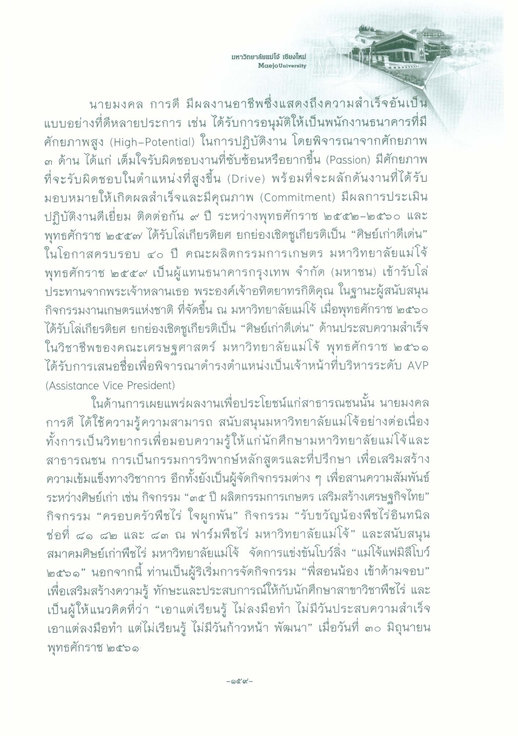
มหาวิทยาลัยแม่โจ้ เชียงใหม่
Maejo University
นายมงคล การดี มีผลงานอาชีพซึ่งแสดงถึงความสําเร็จอันเป็น แบบอย่างที่ดีหลายประการ เช่น ได้รับการอนุมัติให้เป็นพนักงานธนาคารที่มี ศักยภาพสูง (High-Potential) ในการปฏิบัติงาน โดยพิจารณาจากศักยภาพ ๓ ด้าน ได้แก่ เต็มใจรับผิดชอบงานที่ซับซ้อนหรือยากขึ้น (Passion) มีศักยภาพ ที่จะรับผิดชอบในตําแหน่งที่สูงขึ้น (Drive) พร้อมที่จะผลักดันงานที่ได้รับ มอบหมายให้เกิดผลสําเร็จและมีคุณภาพ (Commitment) มีผลการประเมิน ปฏิบัติงานดีเยี่ยม ติดต่อกัน ๙ ปี ระหว่างพุทธศักราช ๒๕๕๒-๒๕๖๐ และ พุทธศักราช ๒๕๕๗ ได้รับโล่เกียรติยศ ยกย่องเชิดชูเกียรติเป็น “ศิษย์เก่าดีเด่น” ในโอกาสครบรอบ ๕๐ ปี คณะผลิตกรรมการเกษตร มหาวิทยาลัยแม่โจ้ พุทธศักราช ๒๕๕๙ เป็นผู้แทนธนาคารกรุงเทพ จํากัด (มหาชน) เข้ารับโล่ ประทานจากพระเจ้าหลานเธอ พระองค์เจ้าอทิตยาทรกิติคุณ ในฐานะผู้สนับสนุน กิจกรรมงานเกษตรแห่งชาติ ที่จัดขึ้น ณ มหาวิทยาลัยแม่โจ้ เมื่อพุทธศักราช ๒๕๖๐ ได้รับโล่เกียรติยศ ยกย่องเชิดชูเกียรติเป็น “ศิษย์เก่าดีเด่น” ด้านประสบความสําเร็จ ในวิชาชีพของคณะเศรษฐศาสตร์ มหาวิทยาลัยแม่โจ้ พุทธศักราช ๒๕๖๑ ได้รับการเสนอชื่อเพื่อพิจารณาดํารงตําแหน่งเป็นเจ้าหน้าที่บริหารระดับ AVP (Assistance Vice President)
ในด้านการเผยแพร่ผลงานเพื่อประโยชน์แก่สาธารณชนนั้น นายมงคล การดี ได้ใช้ความรู้ความสามารถ สนับสนุนมหาวิทยาลัยแม่โจ้อย่างต่อเนื่อง ทั้งการเป็นวิทยากรเพื่อมอบความรู้ให้แก่นักศึกษามหาวิทยาลัยแม่โจ้และ สาธารณชน การเป็นกรรมการวิพากษ์หลักสูตรและที่ปรึกษา เพื่อเสริมสร้าง ความเข้มแข็งทางวิชาการ อีกทั้งยังเป็นผู้จัดกิจกรรมต่าง ๆ เพื่อสานความสัมพันธ์ ระหว่างศิษย์เก่า เช่น กิจกรรม “๓๕ ปี ผลิตกรรมการเกษตร เสริมสร้างเศรษฐกิจไทย” กิจกรรม “ครอบครัวพืชไร่ ใจผูกพัน” กิจกรรม “รับขวัญน้องพืชไร่อินทนิล ช่อที่ ๔๑ ๔๒ และ ๕๓ ณ ฟาร์มพืชไร่ มหาวิทยาลัยแม่โจ้” และสนับสนุน สมาคมศิษย์เก่าพืชไร่ มหาวิทยาลัยแม่โจ้ จัดการแข่งขันโบว์ลิ่ง “แม่โจ้แฟมิลีโบว์ ๒๕๖๑” นอกจากนี้ ท่านเป็นผู้ริเริ่มการจัดกิจกรรม “พี่สอนน้อง เข้าด้ามจอบ” เพื่อเสริมสร้างความรู้ ทักษะและประสบการณ์ให้กับนักศึกษาสาขาวิชาพืชไร่ และ เป็นผู้ให้แนวคิดที่ว่า “เอาแต่เรียนรู้ ไม่ลงมือทํา ไม่มีวันประสบความสําเร็จ เอาแต่ลงมือทํา แต่ไม่เรียนรู้ ไม่มีวันก้าวหน้า พัฒนา” เมื่อวันที่ ๓๐ มิถุนายน พุทธศักราช ๒๕๖๑
งคล
-๑๕ -

